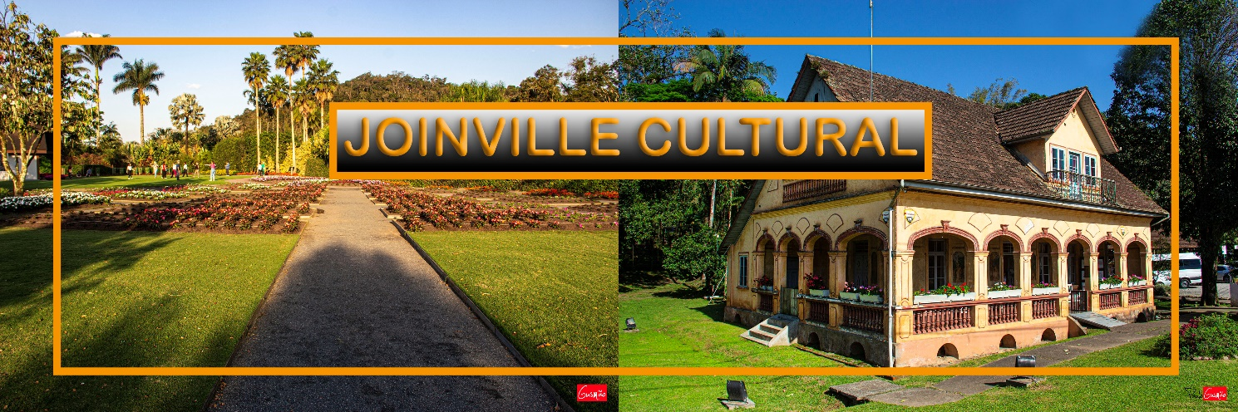
Descortine o espetáculo desta cidade.
Roteiro Joinville – 5 dias e 3 noites
1º, dia, 29/05 - quarta-feira - PORTO ALEGRE/JOINVILE – Apresentação às 23h30min no Estacionamento Haudi Park para partida às 23H50min com destino a Cidade de Joinville. Parada técnica para banheiro e lanche. Noite em trânsito.
2º dia, 30/05 - quinta-feira – JOINVILLE - Conhecendo Joinville e sua história – Chegada e como cidade das flores, vamos visitar o Parque das Flores *Hemero - Art e Paisagens*, Museu Nacional da Imigração e Colonização, Rua das Palmeiras, Trilha do Patrimônio, Almoço – (sugestão – Restaurante Casa do Capitão). Acomodação em hotel.

A Tarde – 14.30h – Visita guiada na Escola do Teatro Bolshoi, Painel Juarez Machado para a foto do monumento mais fotografado da cidade, Instituto Juarez Machado, Centro Comercial Expoville para compra de lembranças, e Pórtico de entrada da cidade para fotos. Á noite sugerimos Rodízio de massas.

3º dia, 31/05 - sexta-feira – JOINVILLE - Caminhos de Dona Francisca – Após o café da manhã visita a Casa Kruger, local histórico, que conta a vivência da família na época da moradia no local. Visita ao Apiário conhecer um pouco sobre abelhas e Vale das Pitaias (com colheita da fruta de fevereiro a maio). Almoço: Típico alemão no Restaurante Hubener, situado na Rota.

A tarde – Visita a Propriedade Ango Kerstem, que oferece produção e vendas de produtos coloniais como melado, muss, geleias, bolachas, queijos, artesanatos locais e o famoso Passeio de Trator na Roça. Visita ao Orquidário Rainhemmer, com 4.500 espécies de orquídeas e 11 mil mudas a venda. Finalizando nosso passeio com um delicioso café rural da região.

4º dia, 01/06 - sábado – JOINVILLE - Curta a Brisa do mar na Baia da Babitonga – Após o café da manhã subiremos com o Zarco do Mirante (Ônibus temático) no ponto mais alto da cidade para uma vista panorâmica, e na volta um passeio no zoobotanico. 11h. Assistiremos uma Experiência Musical com a Escola de Música Musicarium um show de orquestra.
Almoço: (sugestão – Restaurante Combray Gastronomia).
Após almoço iremos para a Rota Caminhos do Pirai, conhecer o melhor jeito de fazer cerveja, na Gut Brau Cervejaria artesanal, um parque cheio de emoções, trilhas, arvorismo, triciclos, caminhadas e uma natureza para chamar de sua, junto a serra do mar, aproveitando ainda para fazer um happy hour, antes de voltar para a cidade. Noite livre. (opção: Via Gastronômica, que oferece vários restaurantes e barzinhos com músicas ao vivo).
5º Dia, 02/06 - domingo – JOINVILLE - Um até breve na Cidade dos Príncipes - 9h - saída já com as bagagens, vamos ao Passeio com Barco Príncipe, saindo da Porta do Mar/Joinville com destino a São Francisco do Sul, passando por 14 ilhas da Baia da Babitonga, almoço e show a bordo. Parada de 01 hora no centro histórico em São Francisco, e retorno a Joinville, chegando por volta de 15,30h. Viagem de retorno a Porto Alegre. Chegada à noite.

Preço e condições de pagamento (valores por pessoa e em R$) – Promocional em 8 x sem juros até 18/12/23
Condições | Apto Single | Apto Duplo | Apto Triplo
À Vista | 1.840,00 | 1.480,00 | 1.384,00
1 + 7 vezes | 230,00 | 185,00 | 173,00
Tabela elaborada em 17.07.23 - preços sujeitos a alteração sem prévio aviso

Serviços Incluídos: Transporte em ônibus cat turística (paradiso); guia em todo percurso; ingressos dos locais a visitar; visita ao Parque das Flores- Hemero Art e Paisagens; Escola Bolshoi; Instituto Juarez Machado; Apiário Pfau; Vale das Pitaias; Propriedade Ango Kerstem; Barco Principe com almoço e show incluso; Zarco do Mirante + Zoobotanico; Guia Local (4 dias) e Ingresso da Escola Musicarium com apresentação.

Serviços não inclui:
Jantares, almoços e extras não mencionados.

